MECANISMO DE ASIGNACION DE ESTACIONAMIENTOS PARA BUSES DEL TRANSPORTE PUBLICO

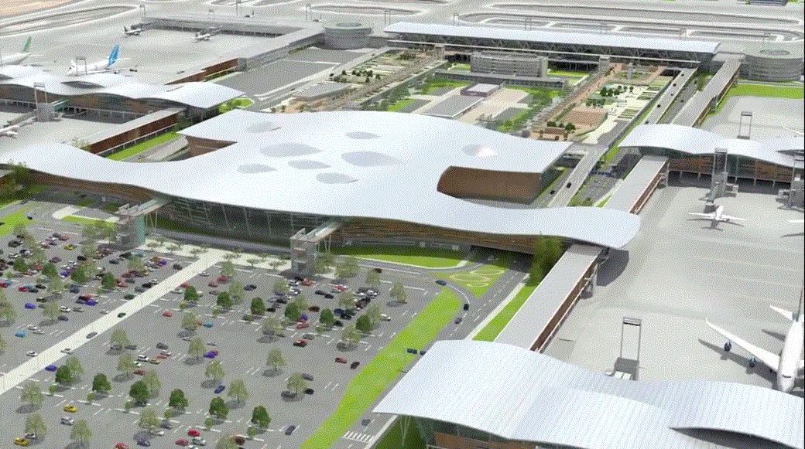

Registro de las revisiones |  | Versión | Fecha de Rev. | Páginas / Artículos revisados
 |  | 1 | 21-12-16 | Documento de consulta usuarios

Términos y definiciones |  | SC Nuevo Pudahuel | : Sociedad Concesionaria Nuevo Pudahuel
 |  | BALI | : Bases de Licitación de la obra pública fiscal denominada “Aeropuerto Internacional Arturo Merino Benítez de Santiago”

Objetivo |  | Establecer un Mecanismo de Asignación de Estacionamientos para Buses del Transporte Público que operan en el Aeropuerto Arturo Merino Benítez.

Distribución |  | - Inspector Fiscal (Procedimiento incluido en el RSO)  - SC Nuevo Pudahuel: Empleados encargados de la actividad

Consulta |  | Según el BALI 1.10.10.C.15, este mecanismo debe ser sujeto previo a su implementación a la consulta de los usuarios respectivos. Los usuarios a consultar serán al menos 7, independientes entre sí y que representen en su conjunto, al menos, el 60% del mercado. Si hay menos de 7 usuarios se considerará el total de usuarios.

Elaborado por | Stéphane Taysse | SCNP / Gerente Comercial
Aprobado por | Stéphane Taysse | SCNP / Gerente Comercial

MECANISMO DE ASIGNACIÓN DE ESTACIONAMIENTOS
PARA BUSES DEL TRANSPORTE PUBLICO
A. GENERALIDADES

SC NUEVO PUDAHUEL vela por el uso homogéneo del total de la infraestructura, instalaciones, equipamiento y áreas disponibles en el Área de Concesión.

En todos aquellos casos en que SC NUEVO PUDAHUEL elabora un Mecanismo para la prestación o el cobro de un determinado servicio, vela por que dicho mecanismo no establezca discriminaciones ni constituya o induzca a una conducta abusiva de posición dominante, que afecte el acceso igualitario de cualquier usuario a las instalaciones, equipamiento, áreas o servicios del Aeropuerto, en general, vela por evitar cualquier conducta que tenga por efecto eliminar, restringir o entorpecer la libre competencia.

B. ORGANIZACIONES INVOLUCRADAS

- EMPRESAS OPERADORAS DE BUSES DESDE Y HACIA EL AEROPUERTO

- SC NUEVO PUDAHUEL

C. PROCEDIMIENTO

Descripción del servicio y Cuantificación de Superficie requerida para su prestación

El Servicio de Transporte Público corresponde al traslado de usuarios en buses tanto desde y hacia el Aeropuerto para el cual los operadores deberán ceñirse a las normas y obtener todas las autorizaciones exigidas por el Ministerio de Transporte y Telecomunicaciones.

La superficie requerida por las empresas que prestan éste servicio, dadas las limitaciones de infraestructura preexistente es la que se utiliza actualmente para la operación.

*Las instalaciones como oficinas administrativas, oficinas operativas y estacionamientos que puedan utilizar los operadores no serán considerados como infraestructura asociada a este servicio.

Identificación de áreas destinadas al servicio

- Paraderos subida/bajado usuarios

Las áreas destinadas para paraderos se encuentran a lo largo del área de concesión de Nuevo Pudahuel y se identifican en el plano adjunto

Armando Cortinez Oriente - Puerta N°1 de acceso a zona primaria sector Carga
Armando Cortinez Oriente - Puerta N° 2 Terminales de Carga / Sector Servicios Públicos
Diego Aracena Sector Aduana
Terminal de Pasajeros 1° Nivel: 2 estacionamientos
Terminal de Pasajeros 3° Nivel
Estacionamiento Custodia y Trabajadores por Armando Cortinez Poniente
Armando Cortínez Poniente
*Los paraderos podrán variar de ubicación y cantidad según las obras que se realicen dentro del plazo de explotación de asignación para este servicio.

Esquema tarifario y plazo propuesto para su explotación

Para el caso de la infraestructura asociada a los Buses de Transporte Público, la tarifa a establecer para los operadores de este tipo de vehículos, no podrá ser en ningún momento superior al doble del monto de la tarifa máxima vigente asociada al uso de la infraestructura vial segregada para Taxis y Minibuses.

El plazo propuesto de explotación para este servicio será a partir del día 1 de enero de 2017 con un plazo máximo hasta el 30 de septiembre de 2017

Esquema de Competencia propuesto

Dado la limitación de infraestructura preexistente para la prestación del servicio de transporte público en buses se propone un esquema de competencia de dos operadores los cuales deberán ceñirse a las normas y obtener todas las autorizaciones exigidas por el Ministerio de Transporte y Telecomunicaciones.
Dichos operadores no podrán ser Subconcesionarios de otros servicios de transporte público en el aeropuerto ni sus relacionadas, en los términos establecidos por la Ley de Sociedades Anónimas y en la Ley de Mercado de Valores, en aplicación de la sentencia N°61/2007 del Tribunal de Defensa de la Libre Competencia.

Esquema de selección de los operadores

Los operadores deberán ceñirse a las normas y obtener todas las autorizaciones exigidas por el Ministerio de Transporte y Telecomunicaciones.
Las exigencias mínimas que deberán cumplir los operadores para la prestación de este servicio se detallan a continuación para lo cual deberán presentar la documentación correspondiente por escrito a Nuevo Pudahuel el día 23 de diciembre de 2016 a las 12:00.
- Cada operador deberá contar con una flota mínima de 15 Buses, los que deben tener una capacidad mínima de 40 pasajeros sentados y 20 de pie además de tener, al menos, las siguientes características:
- Un máximo de 5 años de uso desde la fecha de facturación y que no sobrepasen los 600.000 kilómetros. Todos los buses deberán ser catalíticos, eléctricos u otro similar de bajo nivel contaminante sometidos a una revisión por un organismo independiente para garantizar el buen funcionamiento y estado de estos. Este costo deberá ser asumido por el operador y presentar el informe a Nuevo Pudahuel.
- Aire Acondicionado.
- Ventana o puerta de emergencia de pasajeros.
- Espacio para maletas.
- Sistema basado en GPS para la gestión de administración de flotas.
- El Sistema de cobro deberá ser mediante tarjeta sin contacto y dinero en efectivo expresado en pesos chilenos.
- Todos los buses deberán presentar el mismo diseño, color e Imagen Corporativa.
- Ofrecer el acceso a personas con movilidad reducida.

- Los Operadores deberán acreditar ser propietarios de los Buses que se destinarán a la operación. Para ello deberán presentar un Certificado de Anotaciones Vigentes de Vehículos Motorizados respecto de cada vehículo y padrón del mismo o la factura proforma según corresponda.

- Cada operador deberá proponer recorridos similares a los actualmente vigentes desde y hacia el Aeropuerto, para lo cual deberá contar con la infraestructura y permisos necesarios, asumiendo enteramente los costos asociados para su implementación. Se adjunta Anexo 1, Recorridos Actuales.

- Los operadores deberán proponer un programa operacional, indicando la frecuencia de buses por rango de horario, el cual no podrá exceder 10 minutos entre cada bus entre las 6:00 y 23:00 horas, y 20 minutos entre las 23:01 y 5:59 y el cual deberá estar operativo durante las 24 horas los 365 días del año. Lo anterior podrá ser modificado previa aprobación de Nuevo Pudahuel.

- Los operadores deberán proponer un Plan de Operación el cual debe incluir, entre otros: sistema de administración de flota de vehículos e infraestructura fuera del aeropuerto para la atención de pasajeros y demás condiciones que ofrezcan una mejor atención a los usuarios del servicio.

- Adicionalmente los operadores deberán prestar el servicio gratuito de traslado de usuarios que requieran movilizarse dentro del Aeropuerto para lo cual deberá considerar un circuito de acercamiento interno que incluya detenciones, al menos, en las áreas de acceso a los Edificios Terminales de Carga, en las áreas de acceso a los Edificios Terminales de Pasajeros, en las áreas de acceso a los edificios de los Servicios Públicos y/o gubernamentales y en otras paradas que indique Nuevo Pudahuel.

La frecuencia del servicio será determinada por Nuevo Pudahuel acorde a los volúmenes de tráfico de usuarios dentro del Aeropuerto y de manera suficiente para atender los requerimientos de los usuarios.

El circuito interior se prestará después de haber llegado al terminal de pasajeros y antes de llegar al estacionamiento de buses o de iniciar un nuevo viaje desde el aeropuerto.

Este circuito iniciará su recorrido en el nivel 3 del terminal de pasajeros, realizará cada parada indicada en el plano siguiente y terminará en la parada ubicada Diego de Aracena Sector Aduana o en el terminal de pasajeros 1° Nivel. Los operadores tendrán que tener una señalización que permitirá a los usuarios del circuito interno de hacer la diferencia entre este servicio y el servicio de transporte público.

Armando Cortinez Oriente - Puerta N°1 de acceso a zona primaria sector Carga
Armando Cortinez Oriente - Puerta N° 2 Terminales de Carga / Sector Servicios Públicos
Diego Aracena Sector Aduana
Terminal de Pasajeros 1° Nivel: 2 estacionamientos
Terminal de Pasajeros 3° Nivel
Estacionamiento Custodia y Trabajadores por Armando Cortinez Poniente
Armando Cortinez Poniente
*Los paraderos podrán variar de ubicación y cantidad según las obras que se realicen dentro del plazo de explotación de asignación para este servicio.
- A cada operador se le exigirán los siguientes seguros:
- Daños propios.
- Responsabilidad civil de la empresa por un monto mínimo de UF 20.000.
- Asiento de pasajeros (incluido el del conductor).
- Muerte accidental por un monto mínimo de UF 2.000 (UF 222 por asiento).
- Invalidez parcial o total por un monto mínimo de UF 2.000 (UF 222 por asiento).
- Gastos médicos por un monto mínimo de UF 200 (UF 22 por asiento).

- Los operadores deberán estar capacitados para (i) mantener los buses en excelentes condiciones mecánicas, estéticas y de limpieza interior y exterior, durante todo el período de la explotación de la asignación del servicio, (ii) entregar un informe mensual por bus para acreditar el buen funcionamiento de estos, y (iii) reemplazar los vehículos que no cumplan con lo anteriormente señalado por Buses de características iguales o superiores a los presentados en su flota inicial, dentro del plazo de sesenta (60) días, a contar de la fecha de requerimiento por parte de Nuevo Pudahuel.

- Los operadores deberán disponer de los medios necesarios para:

  - Evaluarse semestralmente y entregar a Nuevo Pudahuel un estudio de Calidad de Servicio por una empresa externa previa autorización de Nuevo Pudahuel.
  - Entregar a Nuevo Pudahuel un Informe de Reclamos, Felicitaciones y Sugerencias dentro de los primeros 7 días de cada mes durante el período de explotación.
  - Entregar a Nuevo Pudahuel un Informe de los Pasajeros Transportados dentro de los primeros 5 días de cada mes durante el período de explotación.

* Sólo los operadores que cumplan con estas condiciones mínimas podrán operar el servicio de buses a partir del 1 de enero de 2017 con un plazo máximo hasta el 30 de septiembre de 2017. En caso de haber más de 2 posibles operadores, éstos tendrán la obligación de informar las tarifas a cobrar a los usuarios, y de acuerdo a ello, el servicio se adjudicará a aquellos 2 que ofrezcan la mejor combinación entre mayor flota, frecuencia entre 2 buses y menor tarifa a los usuarios.

ANEXO 1

